# Как в Linux определяется порядок источников для разрешения имён (приоритет файла hosts и DNS)

Перед доступом к сайту компьютеру необходимо узнать его IP. Обычно для этого используется запрос к DNS серверу, который веб-браузер или операционная система выполняют автоматически, без действий пользователя.

В операционных системах Windows и Linux имеется файл **hosts**, в котором можно установить IP адреса для любых имён — хостов и доменных имён. По умолчанию операционные системы работают так:

* если запрашиваемое имя присутствует в файле hosts, то его IP берётся из этого файла и запрос к DNS серверу не делается
* если в файле hosts имя хоста не найдено, то выполняется запрос к DNS серверу

В операционной системе Linux можно поменять приоритет источников для получения IP адреса или вовсе отключить некоторые из них. Для этого используется файл **/etc/nsswitch.conf**

[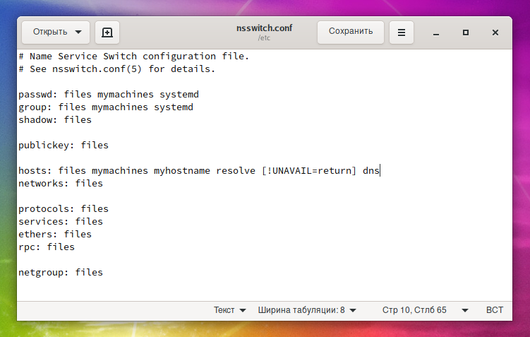](https://zalinux.ru/wp-content/uploads/2019/07/nsswitch.conf_.png)

## Для чего нужен /etc/nsswitch.conf

Файл **/etc/nsswitch.conf** — это «Name Service Switch configuration file», то есть конфигурационный файл переключения служб имён. Он устанавливает настройки не только службы преобразования имён хостов и доменных имён, но эта настройка, пожалуй, самая востребованная.

Строка, которая отвечает за преобразование имён хостов начинается на «**hosts**». В моей системе эта строка выглядит так:

|  |  |
| --- | --- |
| 1 | hosts: files mymachines myhostname resolve [!UNAVAIL=return] dns |

**hosts** — это указание на службу, для которой предназначена строка.

**files** означает файл, относящийся к этой службе. У каждой службе в системе свой файл, в данном случае имеется ввиду **/etc/hosts**

Кстати, для других служб файлы следующие:

|  |  |
| --- | --- |
|  | aliases /etc/aliases  ethers /etc/ethers  group /etc/group  hosts /etc/hosts  initgroups /etc/group  netgroup /etc/netgroup  networks /etc/networks  passwd /etc/passwd  protocols /etc/protocols  publickey /etc/publickey  rpc /etc/rpc  services /etc/services  shadow /etc/shadow |

Поскольку слово **files** стоит в строке первым, то в начале имя хоста (доменное имя) ищется в файле **/etc/hosts**

**mymachines** — судя по названию, означает имя машины. Можно предположить (информации в документации я не нашёл), что если искомое имя совпадает с именем машины, то возвращается IP адрес текущей машины

**myhostname** — аналогично, документацию я не нашёл, но ключевое слово имеет отношение имени текущего хоста, возможно, работает как и **mymachines**

**resolve** — это системная служба, подробности:

* <https://www.freedesktop.org/software/systemd/man/nss-resolve.html>
* <https://www.freedesktop.org/software/systemd/man/systemd-resolved.html>

Строка **[!UNAVAIL=return]** означает, что если предыдущая служба недоступна, то немедленно будет возвращён результат без запроса в следующем источнике. Поскольку resolve кэширует и валидирует DNS, то, видимо, без resolve нет смысла делать запрос через dns. Также resolve отвечает за преобразования некоторых локальных имён, в том числе "**localhost**" и "**localhost.localdomain**" (а также любые имена хостов, заканчивающиеся на "**.localhost**" или "**.localhost.localdomain**"), а также "**_gateway**", который преобразовывается в адрес текущего маршрута по умолчанию.

Кстати, по этой причине возможен следующий фокус (будет пропингован IP адрес маршрута по умолчанию):

|  |  |
| --- | --- |
| 1 | ping _gateway |

**dns** — эта запись означает запрос имён у DNS серверов

Как можно увидеть, в первую очередь приоритет отдаётся **/etc/hosts**, и если ничего не найдено с помощью других сервисов, то только в этом случае для разрешения имени задействуется DNS.

Другие подробности, в том числе про условия передачи управления следующей службы, смотрите в справочной странице файла **nsswitch.conf**:

|  |  |
| --- | --- |
| 1 | man nsswitch.conf |

## Когда вступают в силу изменения в файле nsswitch.conf. Почему не работают изменения в файле nsswitch.conf

Если вы будете редактировать настройки файла nsswitch.conf, то помните, что службы, которые его используют, считывают файл только один раз. Если после этого в файл были сделаны изменения, то служба по-прежнему будет использовать старый вариант! Получается, чтобы изменения вступили в силу, нужно перезагрузить операционную систему.

## Как отключить файл /etc/hosts

Чтобы отключить файл **/etc/hosts**, нужно в файле **/etc/nsswitch.conf** найти строку, которая начинается на **hosts** и удалить из неё слово **files**.

Например, начальный вид строки:

|  |  |
| --- | --- |
| 1 | hosts: files mymachines myhostname resolve [!UNAVAIL=return] dns |

Для отключения /etc/hosts нужно чтобы строка выглядела так

|  |  |
| --- | --- |
| 1 | hosts: mymachines myhostname resolve [!UNAVAIL=return] dns |

## Как сделать приоритет DNS выше файла /etc/hosts

Чтобы запросы к DNS серверу выполнялись до поиска имён в файле **/etc/hosts**, нужно в файле **/etc/nsswitch.conf** найти строку, которая начинается на **hosts** и слово **dns** поставить ДО слова **files**. Например, так:

|  |  |
| --- | --- |
| 1 | hosts: resolve [!UNAVAIL=return] dns files mymachines myhostname |

## Как оптимизировать файл /etc/nsswitch.conf

Я не проверял этот совет на своей ОС и не мору ручаться, что после него всё будет работать как надо, но я наткнулся на рекомендацию в файле /etc/nsswitch.conf из строки с **hosts** удалить всё лишнее и записать её в следующем виде:

|  |  |
| --- | --- |
| 1 | hosts: dns files |

Повторюсь, не мору ручаться за верность последнего совета.